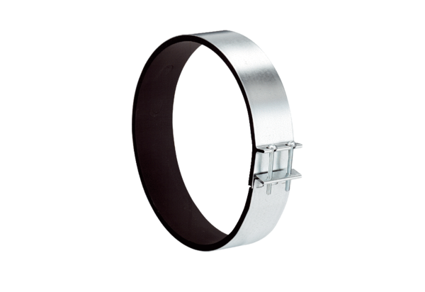Befestigungsmanschette ELR 31Verpackungseinheit: 1 StückSortiment: C
Artikelnummer: 0092.0114Hersteller: MAICO

